CHƯƠNG 3: CÀI ĐẶT & KIỂM THỬ
Nguồn dữ liệu: toàn bộ ảnh chụp màn hình và kết quả Postman/newman trong chương này đều được tạo bằng cách chạy trực tiếp hệ thống đã container hoá (docker compose up --build, đủ 3 service) — không có nội dung giả lập.

3.0. Môi trường triển khai
Hệ thống được đóng gói thành 3 container Docker chạy trên cùng một máy (localhost), khởi động bằng một lệnh duy nhất docker compose up --build theo đúng yêu cầu phi chức năng "Deployment" của SRS:
Service | Image | Cổng | Vai trò
sales_mysql | mysql:8 | 3307:3306 | Cơ sở dữ liệu, volume mysql_data
sales_backend | build từ demo/Dockerfile (multi-stage, Eclipse Temurin 21) | 8080:8080 | REST API (Spring Boot 4.1.0)
sales_frontend | build từ demo/frontend/Dockerfile (multi-stage, Node 24 → Nginx) | 3000:80 | Giao diện React (Vite build tĩnh)

3.1. Module Xác thực & Phân quyền (UC-01, UC-02)
Input: họ tên, email, mật khẩu, số điện thoại (đăng ký) / email + mật khẩu (đăng nhập).
Process:
• Đăng ký: kiểm tra email chưa tồn tại → mã hoá mật khẩu bằng BCrypt → tạo tài khoản với role mặc định CUSTOMER → trả về JWT (tự động đăng nhập).
• Đăng nhập: so khớp mật khẩu BCrypt → kiểm tra status tài khoản (từ chối nếu LOCKED) → cấp JWT (claim sub=userId, email, role, hạn 24 giờ).
• Mọi request tiếp theo được xác thực qua JwtAuthenticationFilter, phân quyền theo vai trò (CUSTOMER/STAFF/ADMIN) bằng Spring Security hasRole(...), khớp đúng ma trận phân quyền SRS mục 2.5.1.
Output: AuthResponse {token, id, fullName, email, role}; giao diện chuyển đến trang sản phẩm (khách hàng) hoặc trang quản trị (nhân viên/admin).
Giao diện tương ứng được minh hoạ trong Hình 3.1 dưới đây.
Hình 3.1. Giao diện đăng ký tài khoản khách hàng (UC-01)
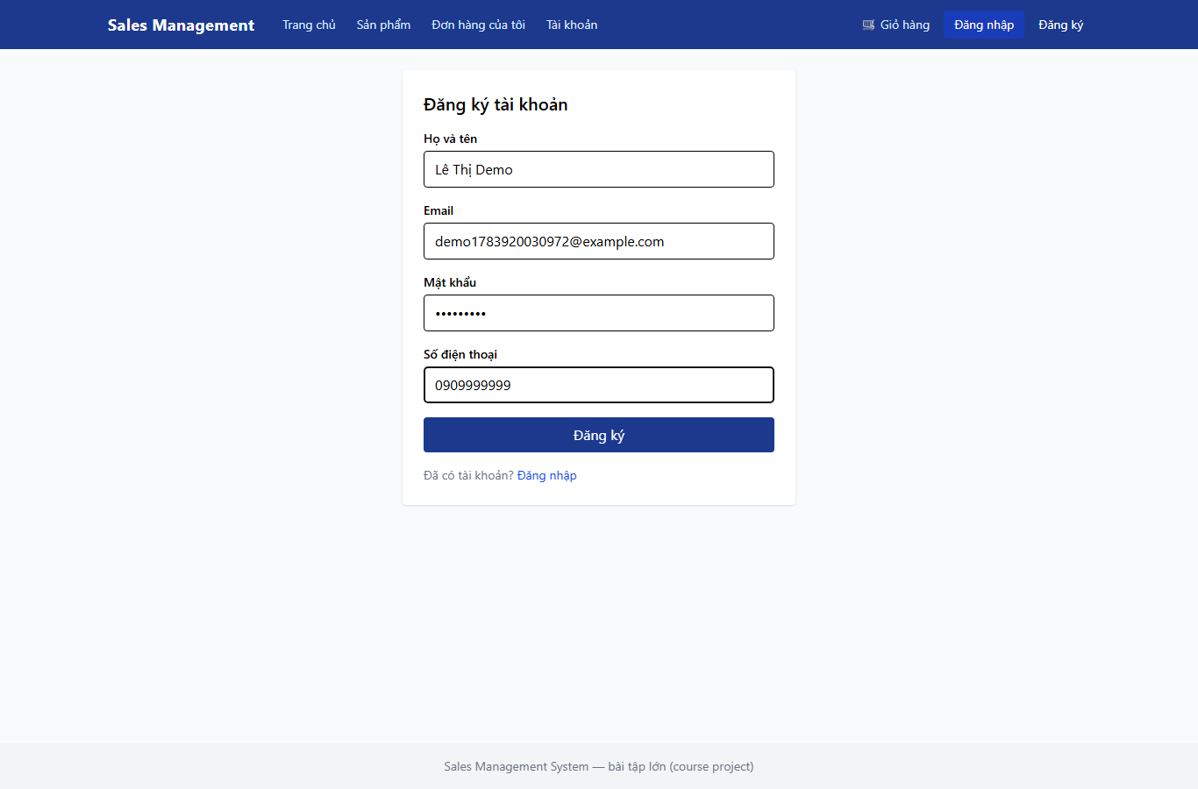

Kiểm thử
Công cụ | Phương thức | Endpoint | Kịch bản | Kỳ vọng | Thực tế
Postman/newman | POST | /api/auth/register | Đăng ký hợp lệ | 201 + token | Pass
Postman/newman | POST | /api/auth/register | Email đã tồn tại | 409 | Pass
Postman/newman | POST | /api/auth/login | Sai mật khẩu | 401 | Pass
Postman/newman | POST | /api/auth/login | Tài khoản bị khoá | 403 | Cần seed thủ công (xem 3.9)
Playwright | UI | /register, /login | Luồng đăng ký → tự đăng nhập → chuyển trang | Thành công, không lỗi console | Pass

3.2. Module Sản phẩm & Danh mục (UC-03, UC-04, UC-09)
Input: khách hàng: từ khoá tìm kiếm, categoryId, khoảng giá, trang/kích thước trang. Admin: tên, danh mục, giá, tồn kho, ảnh, mô tả sản phẩm.
Process:
• Tìm kiếm/lọc dùng Spring Data JPA Specifications, kết hợp động các điều kiện tuỳ theo tham số được truyền, luôn giới hạn status=ACTIVE cho khách hàng.
• Admin thao tác qua các endpoint CRUD riêng (ADMIN only); tên sản phẩm/danh mục có ràng buộc UNIQUE ở cả tầng DB lẫn tầng service (409 khi trùng, đúng yêu cầu UC-09 "cảnh báo trùng lặp").
• Xoá sản phẩm luôn là soft delete (status → INACTIVE), không xoá vĩnh viễn dòng dữ liệu. Sản phẩm INACTIVE không còn hiển thị ở GET /api/products (khách hàng) nhưng Admin xem được đầy đủ qua endpoint riêng GET /api/admin/products (bổ sung Ngày 8, đóng khoảng trống KNOWN ISSUE mở từ Ngày 3).
Output: danh sách sản phẩm phân trang (Page<ProductResponse>); với Admin có thêm bộ lọc trạng thái ACTIVE/INACTIVE.
Giao diện tương ứng được minh hoạ trong Hình 3.2 dưới đây.
Hình 3.2. Tìm kiếm và lọc sản phẩm (UC-03)
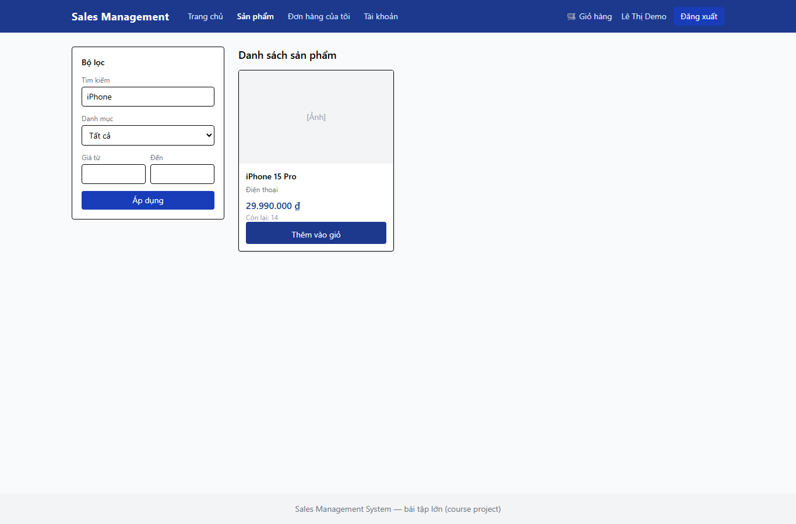
Giao diện tương ứng được minh hoạ trong Hình 3.3 dưới đây.
Hình 3.3. Xem chi tiết sản phẩm (UC-04)
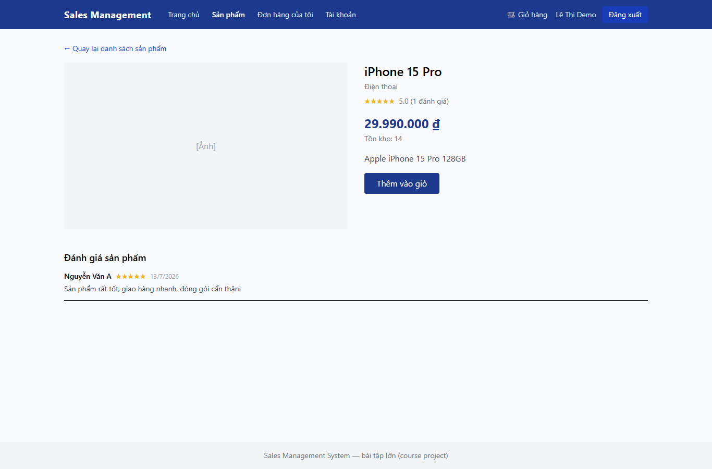
Giao diện tương ứng được minh hoạ trong Hình 3.4 dưới đây.
Hình 3.4. Quản lý sản phẩm trên trang quản trị (UC-09)
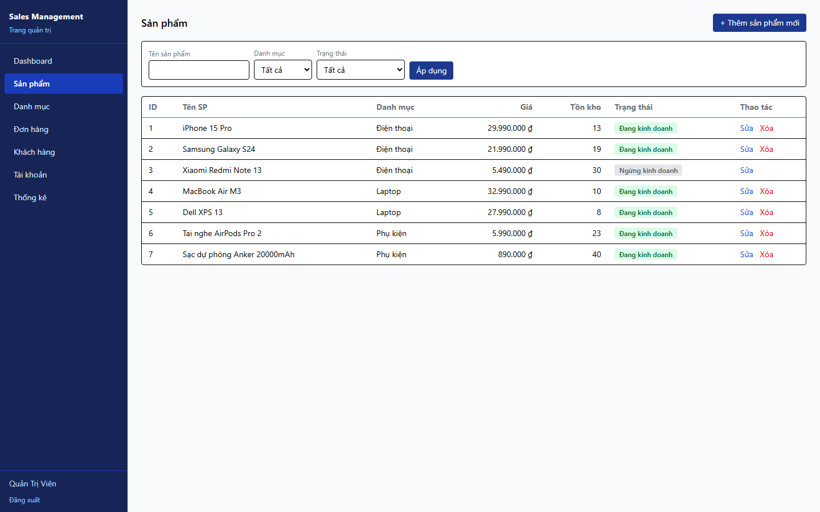
Giao diện tương ứng được minh hoạ trong Hình 3.5 dưới đây.
Hình 3.5. Danh sách sản phẩm đã ẩn (INACTIVE) trên trang quản trị (UC-09)
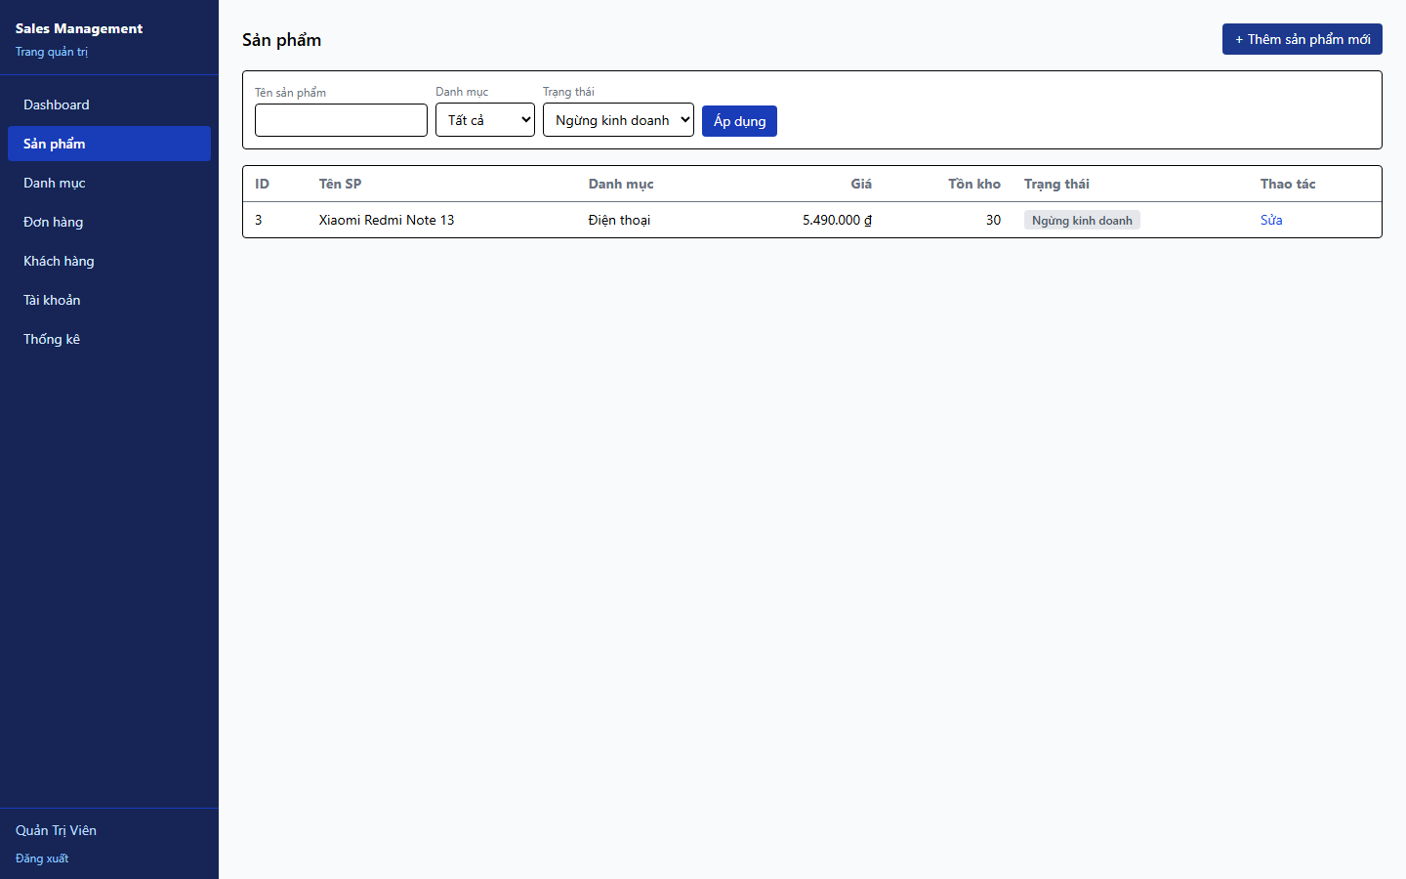
Giao diện tương ứng được minh hoạ trong Hình 3.6 dưới đây.
Hình 3.6. Quản lý danh mục sản phẩm (UC-09)
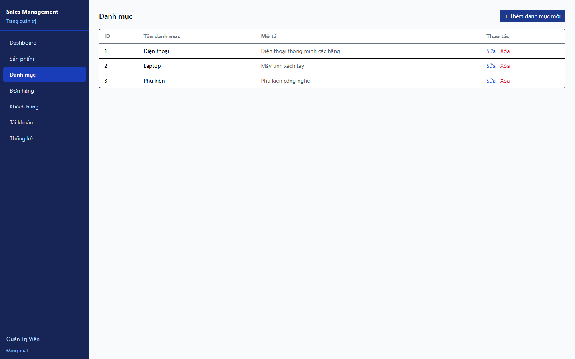

Kiểm thử
Công cụ | Phương thức | Endpoint | Kịch bản | Kỳ vọng | Thực tế
Postman/newman | GET | /api/products | Lọc theo tên/khoảng giá | 200, đúng kết quả | Pass
Postman/newman | POST | /api/products | Tên trùng | 409 | Pass
Postman/newman | DELETE | /api/products/{id} | Soft delete | 204, status→INACTIVE (không xoá dòng) | Pass
Postman/newman | GET | /api/admin/products?status=INACTIVE | Admin xem sản phẩm đã ẩn | 200, có sản phẩm INACTIVE | Pass
Playwright | UI | /admin/products | Tạo → sửa → xoá (ẩn) → lọc INACTIVE | Toàn bộ thao tác phản ánh đúng trên giao diện | Pass

3.3. Module Giỏ hàng & Đặt hàng (UC-05, UC-06)
Input: productId + số lượng (thêm giỏ); địa chỉ giao hàng + phương thức thanh toán (đặt hàng).
Process:
• Giỏ hàng: thêm sản phẩm gộp số lượng vào dòng (user, product) đã có thay vì tạo dòng mới; số lượng luôn bị giới hạn (cap) bằng tồn kho hiện có, đúng UC-05. Sản phẩm hết hàng hoàn toàn (quantity=0) bị từ chối thêm vào giỏ (409).
• Đặt hàng (POST /api/orders) là một giao dịch (transaction) duy nhất: kiểm tra lại tồn kho/trạng thái từng dòng giỏ hàng ngay tại thời điểm đặt hàng → nếu có sản phẩm không còn khả dụng, từ chối toàn bộ đơn (409, nêu rõ tên sản phẩm) → nếu hợp lệ: lưu snapshot unit_price, trừ tồn kho, xoá giỏ hàng, ghi dòng lịch sử trạng thái PENDING đầu tiên, đúng yêu cầu phi chức năng UC-06.
Output: OrderResponse (id, tổng tiền, trạng thái PENDING, danh sách dòng đơn hàng).
Giao diện tương ứng được minh hoạ trong Hình 3.7 dưới đây.
Hình 3.7. Quản lý giỏ hàng (UC-05)
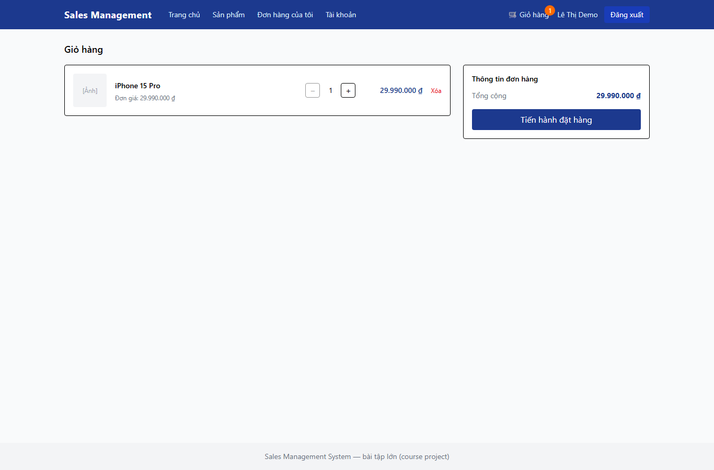
Giao diện tương ứng được minh hoạ trong Hình 3.8 dưới đây.
Hình 3.8. Màn hình thanh toán, xác nhận đặt hàng (UC-06)
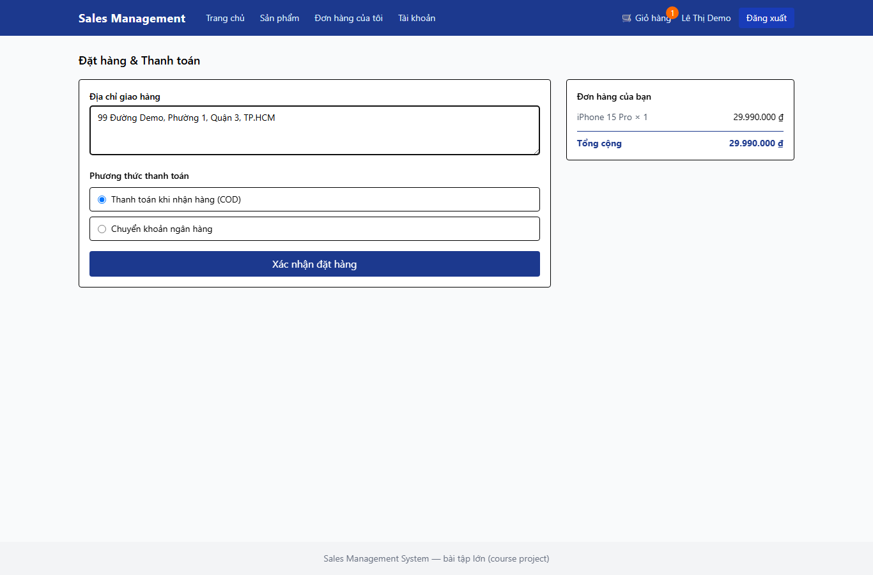
Giao diện tương ứng được minh hoạ trong Hình 3.9 dưới đây.
Hình 3.9. Đặt hàng thành công (UC-06)
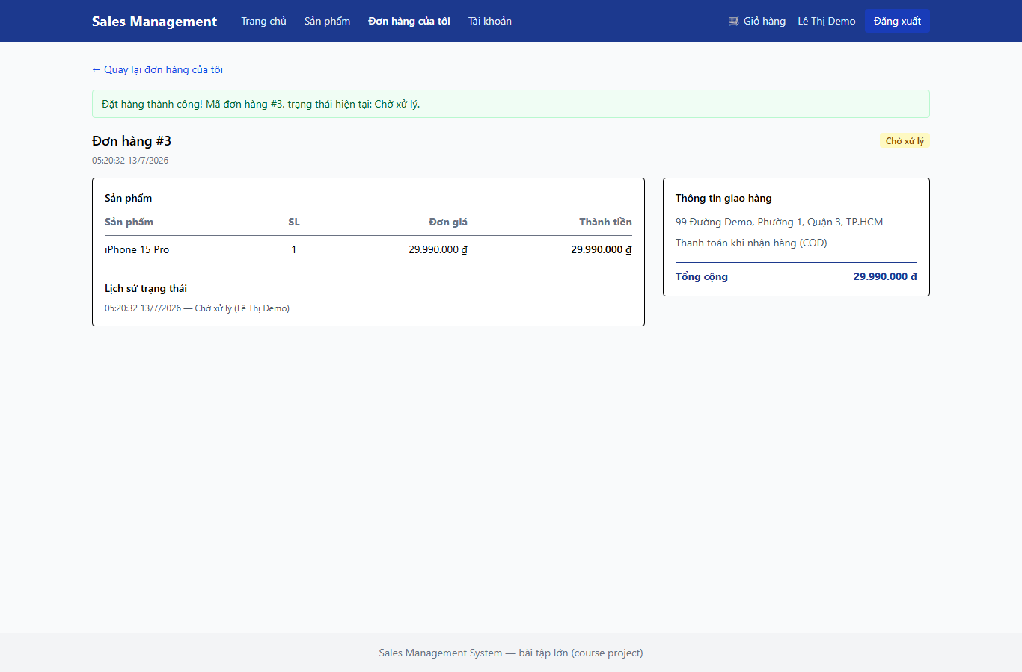

Kiểm thử
Công cụ | Phương thức | Endpoint | Kịch bản | Kỳ vọng | Thực tế
Postman/newman | POST | /api/cart | Thêm vượt tồn kho | 201, số lượng bị giới hạn = tồn kho | Pass
Postman/newman | POST | /api/orders | Giỏ hàng rỗng | 400 | Pass
Postman/newman | POST | /api/orders | Sản phẩm trong giỏ đã hết hàng/bị ẩn | 409, nêu tên sản phẩm | Pass
Postman/newman | POST | /api/orders | Đặt hàng hợp lệ | 201, tồn kho bị trừ đúng, giỏ hàng rỗng sau đó | Pass
Playwright | UI | /cart → /checkout | Luồng đặt hàng đầy đủ, kiểm tra tổng tiền | Đơn hàng tạo thành công, chuyển đến trang chi tiết | Pass

3.4. Module Theo dõi đơn hàng & Đánh giá sản phẩm (UC-07, UC-08)
Input: không có input trực tiếp cho UC-07 (chỉ xem); rating (1-5) + bình luận cho UC-08.
Process:
• UC-07: khách hàng chỉ xem được đơn hàng của chính mình (GET /api/orders/{id} trả 404, không phải 403, nếu đơn không thuộc về mình).
• UC-08: điều kiện đánh giá — khách hàng phải có ít nhất một đơn hàng chứa sản phẩm này ở trạng thái COMPLETED. Mỗi khách hàng chỉ đánh giá một sản phẩm một lần duy nhất (ràng buộc UNIQUE (user_id, product_id) ở tầng DB + kiểm tra tầng service, 409 nếu đánh giá lần 2). Nút đánh giá được ẩn hoàn toàn nếu khách hàng chưa từng mua/hoàn tất sản phẩm.
Output: danh sách đơn hàng kèm trạng thái; ReviewResponse công khai kèm điểm trung bình.
Giao diện tương ứng được minh hoạ trong Hình 3.10 dưới đây.
Hình 3.10. Theo dõi đơn hàng của khách hàng (UC-07)
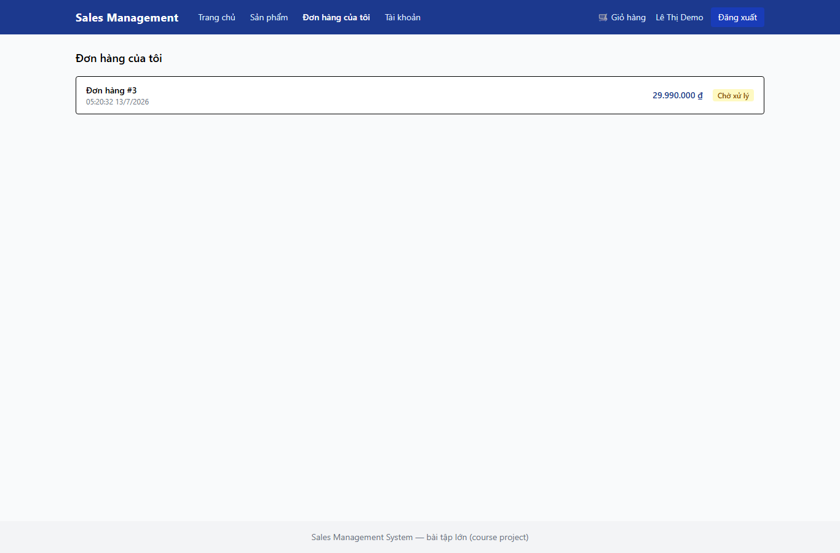
Giao diện tương ứng được minh hoạ trong Hình 3.11 dưới đây.
Hình 3.11. Đánh giá sản phẩm sau khi hoàn tất đơn hàng (UC-08)
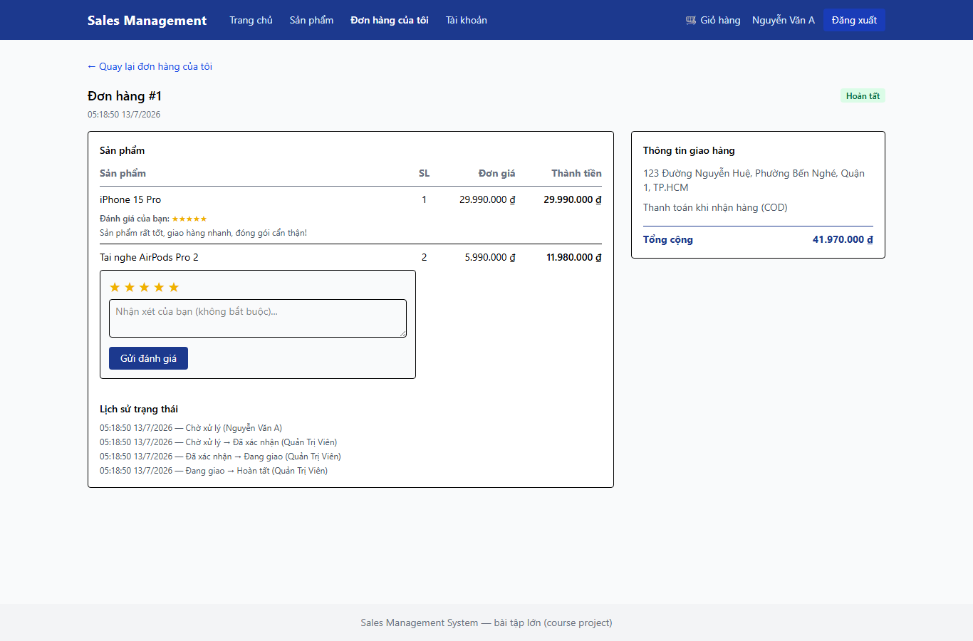

Kiểm thử
Công cụ | Phương thức | Endpoint | Kịch bản | Kỳ vọng | Thực tế
Postman/newman | GET | /api/orders/{id} | Xem đơn của người khác | 404 | Pass
Postman/newman | POST | /api/products/{id}/reviews | Chưa đủ điều kiện (chưa COMPLETED) | 403 | Pass
Postman/newman | POST | /api/products/{id}/reviews | Đánh giá lần 2 | 409 | Pass
Postman/newman | POST | /api/products/{id}/reviews | Rating ngoài 1-5 | 400 | Pass
Playwright | UI | /orders/{id} | Gửi đánh giá 5 sao trên đơn COMPLETED thật | Đánh giá hiển thị ngay, ẩn form sau khi gửi | Pass

3.5. Module Quản lý đơn hàng — Admin/Nhân viên (UC-10)
Input: trạng thái mới (CONFIRMED/SHIPPING/COMPLETED/CANCELLED) + ghi chú (tuỳ trường hợp).
Process:
• Trạng thái đơn hàng chỉ được chuyển đúng chiều mũi tên trong sơ đồ Hình 2.4 (PENDING→{CONFIRMED,CANCELLED}, CONFIRMED→{SHIPPING,CANCELLED}, SHIPPING→{COMPLETED,CANCELLED}; COMPLETED/CANCELLED là trạng thái cuối) — không cho phép nhảy cóc (ví dụ PENDING→COMPLETED trực tiếp bị từ chối 409).
• Mọi lần chuyển trạng thái đều được ghi vào bảng order_status_history (audit trail), đúng yêu cầu phi chức năng UC-10.
• Giao diện Admin vô hiệu hoá/làm mờ trước các nút chuyển trạng thái không hợp lệ (dựa trên cùng một bảng ánh xạ ALLOWED_STATUS_TRANSITIONS ở cả frontend lẫn backend) thay vì để người dùng bấm rồi nhận lỗi 409.
Output: OrderResponse cập nhật kèm lịch sử trạng thái đầy đủ.
Giao diện tương ứng được minh hoạ trong Hình 3.12 dưới đây.
Hình 3.12. Quản lý đơn hàng (Admin/Nhân viên) (UC-10)
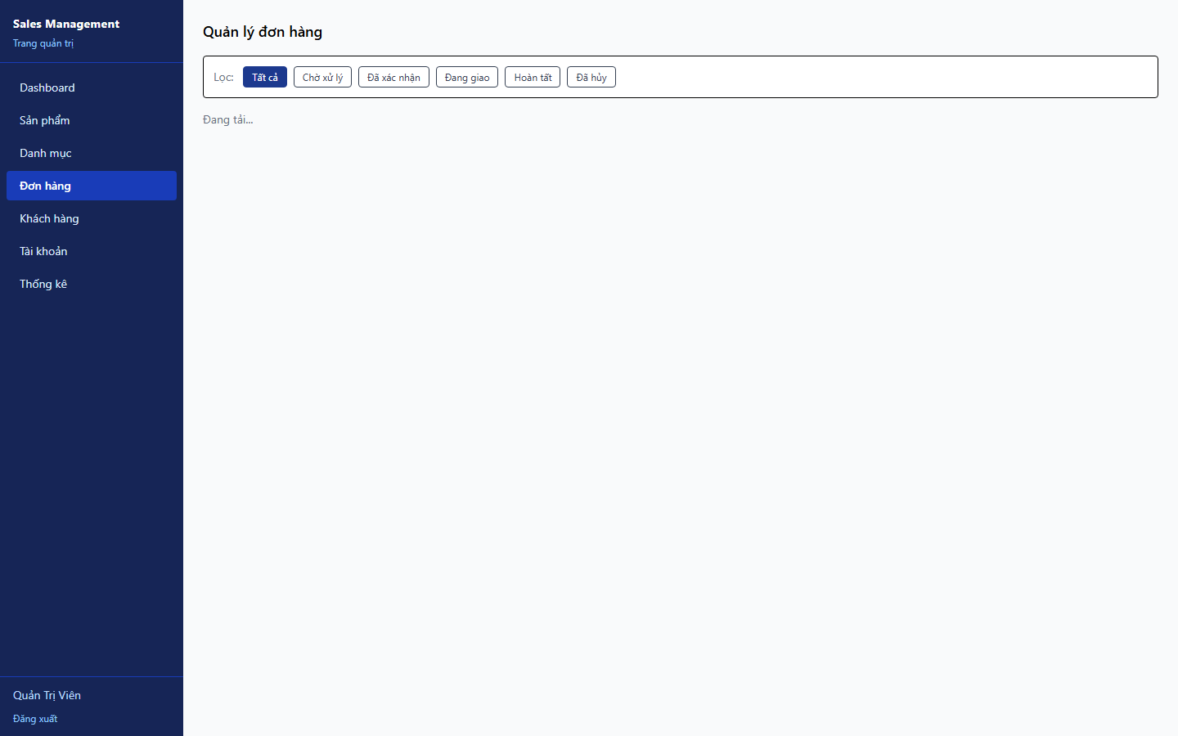
Giao diện tương ứng được minh hoạ trong Hình 3.13 dưới đây.
Hình 3.13. Chi tiết đơn hàng và chuyển trạng thái - hai nút "Chuyển sang: Đang giao" và "Chuyển sang: Hoàn tất" bị làm mờ vì đơn đang ở trạng thái PENDING (UC-10)
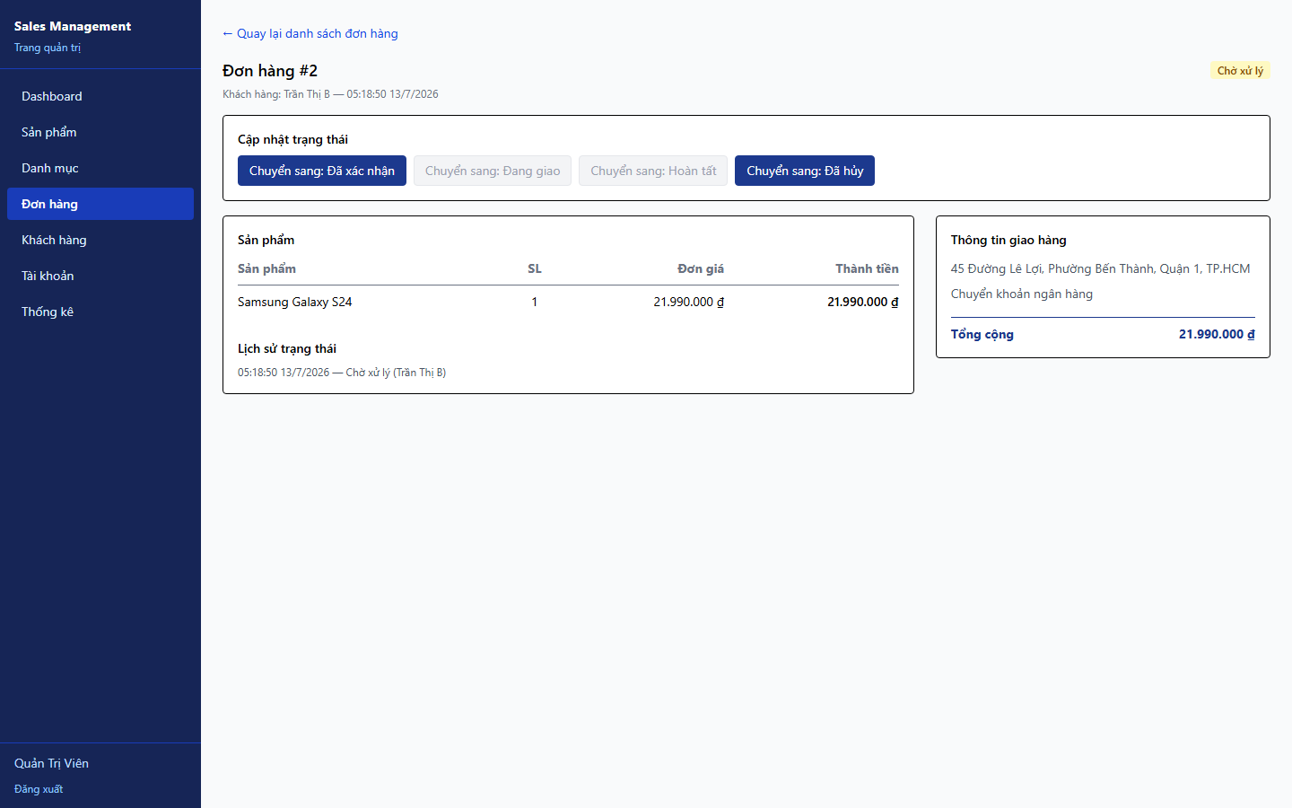

Kiểm thử
Công cụ | Phương thức | Endpoint | Kịch bản | Kỳ vọng | Thực tế
Postman/newman | PATCH | /api/orders/{id}/status | Nhảy cóc PENDING→COMPLETED | 409 | Pass
Postman/newman | PATCH | /api/orders/{id}/status | SHIPPING→CANCELLED thiếu note | 400 | Pass
Postman/newman | PATCH | /api/orders/{id}/status | Chuyển hợp lệ theo đúng chiều | 200, lịch sử được ghi | Pass
Postman/newman | PATCH | /api/orders/{id}/status | Nhân viên (STAFF) thực hiện | 200 (được phép) | Pass
Playwright | UI | /admin/orders/{id} | Chuyển PENDING→CONFIRMED→SHIPPING→COMPLETED tuần tự | Nút bị vô hiệu hoá đúng theo từng bước | Pass
Ghi chú khác biệt so với đặc tả gốc: xem mục 3.11 (điểm 2) — đã khắc phục ở Ngày 10 (xem mục 3.11 để biết chi tiết).

3.6. Module Quản lý khách hàng (UC-11)
Input: trạng thái mới (ACTIVE/LOCKED) cho một khách hàng.
Process:
• Chỉ áp dụng cho tài khoản role=CUSTOMER (không thể dùng để khoá tài khoản STAFF/ADMIN qua endpoint này). Tài khoản bị khoá không đăng nhập được, hệ thống trả về 403 kèm thông báo tương ứng, đúng UC-11.
Output: danh sách khách hàng kèm trạng thái hiện tại.
Giao diện tương ứng được minh hoạ trong Hình 3.14 dưới đây.
Hình 3.14. Quản lý khách hàng - khoá/mở khoá tài khoản (UC-11)
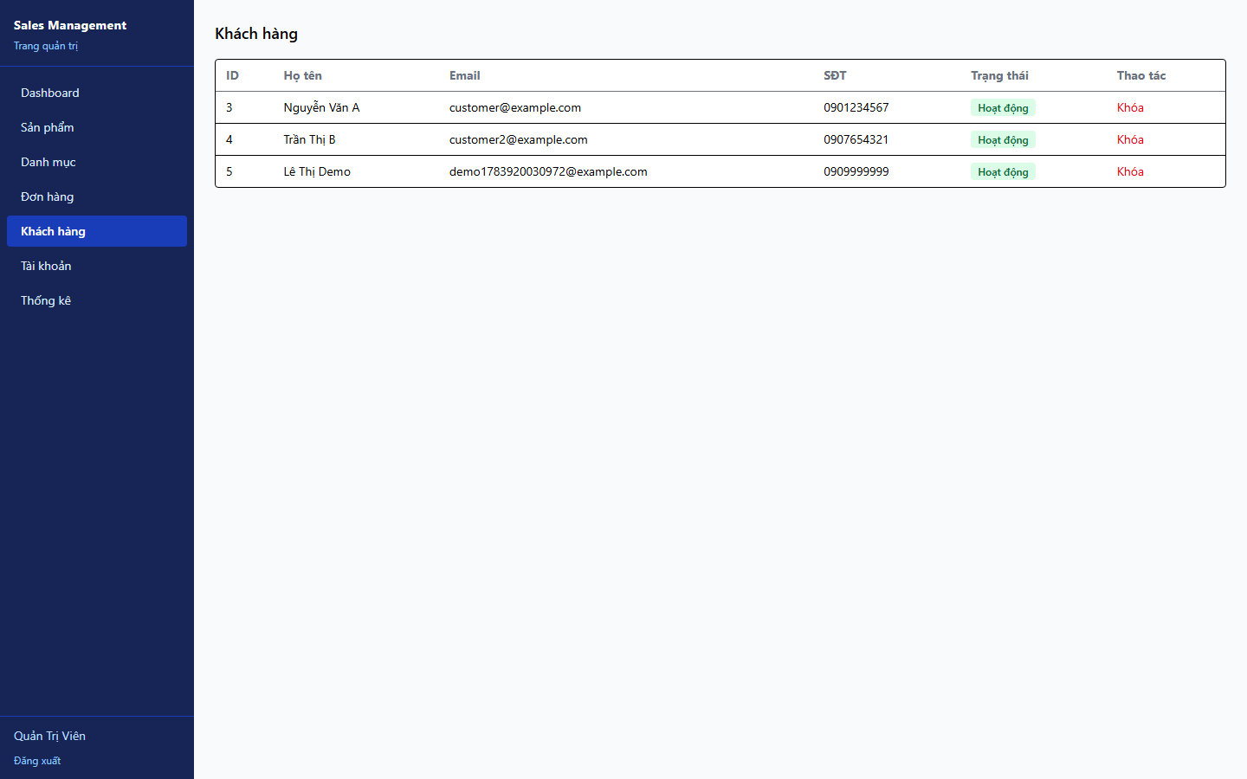

Kiểm thử
Công cụ | Phương thức | Endpoint | Kịch bản | Kỳ vọng | Thực tế
Postman/newman | PATCH | /api/admin/customers/{id}/status | Khoá tài khoản | 200, status=LOCKED | Pass
Postman/newman | POST | /api/auth/login | Đăng nhập bằng tài khoản vừa khoá | 403 | Pass
Playwright | UI | /admin/customers | Khoá/mở khoá qua giao diện | Trạng thái cập nhật ngay trên bảng | Pass

3.7. Module Quản lý tài khoản nội bộ (UC-12)
Input: họ tên, email, mật khẩu, vai trò (STAFF/ADMIN).
Process:
• Chỉ Admin được tạo/sửa tài khoản nội bộ; vai trò bắt buộc là STAFF hoặc ADMIN (400 nếu truyền CUSTOMER); email trùng bị từ chối (409), đúng UC-12.
Output: danh sách tài khoản STAFF/ADMIN.
Giao diện tương ứng được minh hoạ trong Hình 3.15 dưới đây.
Hình 3.15. Quản lý tài khoản nội bộ (UC-12)
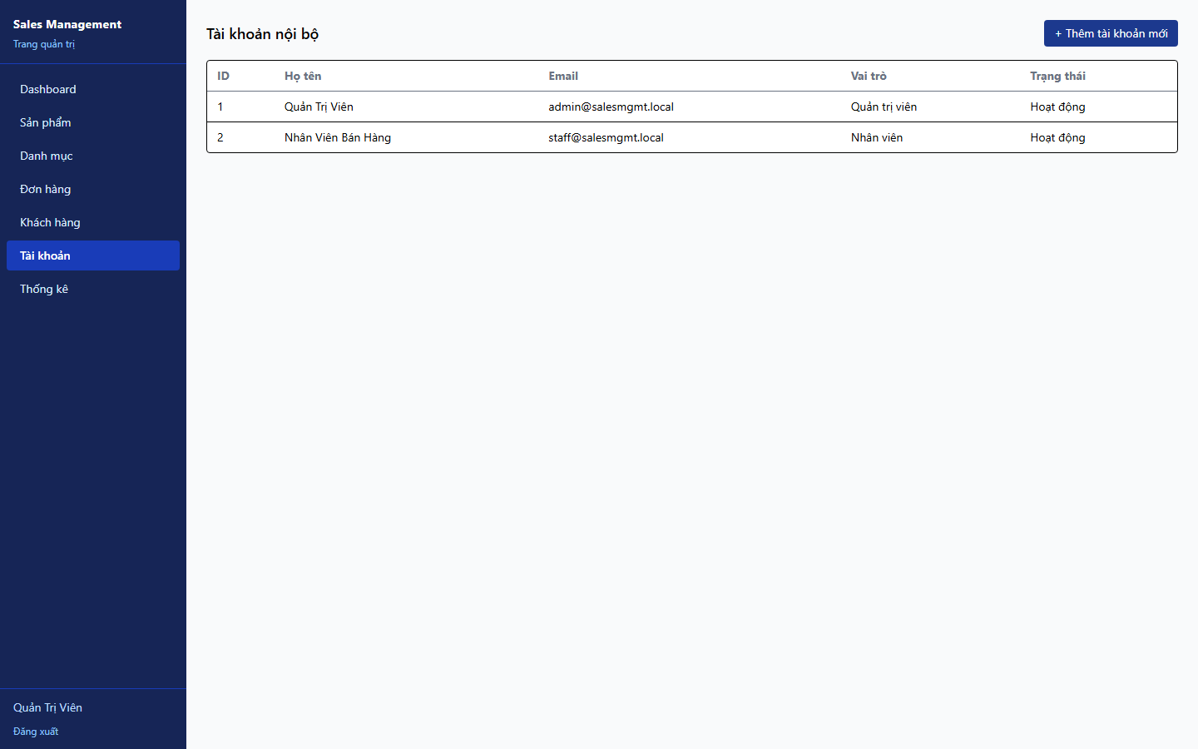

Kiểm thử
Công cụ | Phương thức | Endpoint | Kịch bản | Kỳ vọng | Thực tế
Postman/newman | POST | /api/admin/staff | Vai trò không hợp lệ (CUSTOMER) | 400 | Pass
Postman/newman | POST | /api/admin/staff | Tạo tài khoản STAFF hợp lệ | 201 | Pass
Postman/newman | GET | /api/admin/staff (token STAFF) | Nhân viên cố truy cập | 403 | Pass
Playwright | UI | /admin/staff | Tạo tài khoản qua form | Tài khoản mới xuất hiện ngay trong danh sách | Pass
Ghi chú khác biệt so với đặc tả gốc: xem mục 3.11 (điểm 3) — đã khắc phục ở Ngày 10 (xem mục 3.11 để biết chi tiết).

3.8. Module Thống kê & Báo cáo doanh thu (UC-13)
Input: khoảng thời gian (từ ngày/đến ngày), độ chi tiết (Ngày/Tháng/Năm).
Process:
• Doanh thu chỉ tính từ đơn hàng status=COMPLETED, nhóm theo mẫu định dạng ngày MySQL tương ứng độ chi tiết được chọn; nếu không có dữ liệu trong khoảng thời gian, trả về mảng rỗng (200, không phải lỗi), đúng UC-13.
• Top sản phẩm bán chạy tính từ order_details join với đơn hàng COMPLETED, sắp xếp theo số lượng bán.
Output: biểu đồ cột doanh thu theo thời gian + bảng top sản phẩm bán chạy.
Giao diện tương ứng được minh hoạ trong Hình 3.16 dưới đây.
Hình 3.16. Trang tổng quan quản trị (Admin Dashboard)
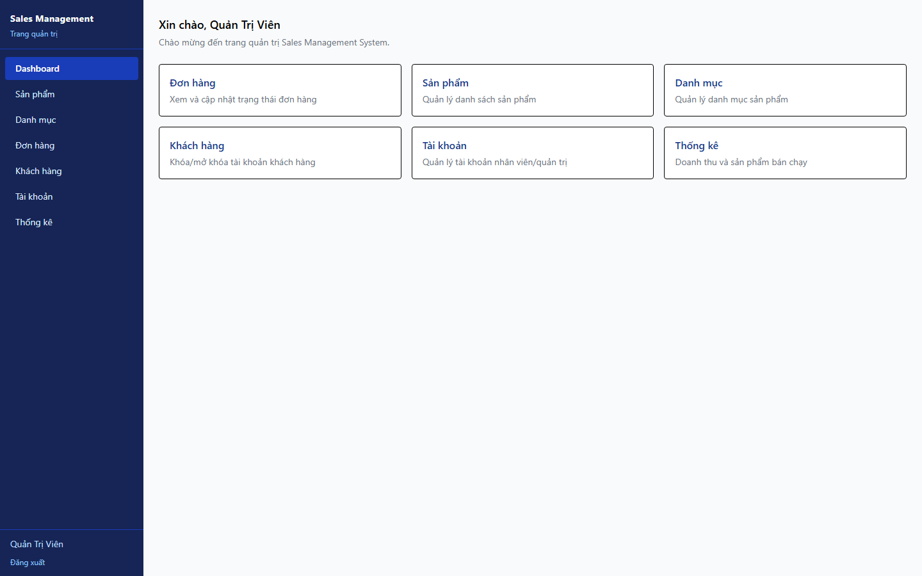
Giao diện tương ứng được minh hoạ trong Hình 3.17 dưới đây.
Hình 3.17. Thống kê doanh thu và sản phẩm bán chạy (UC-13)
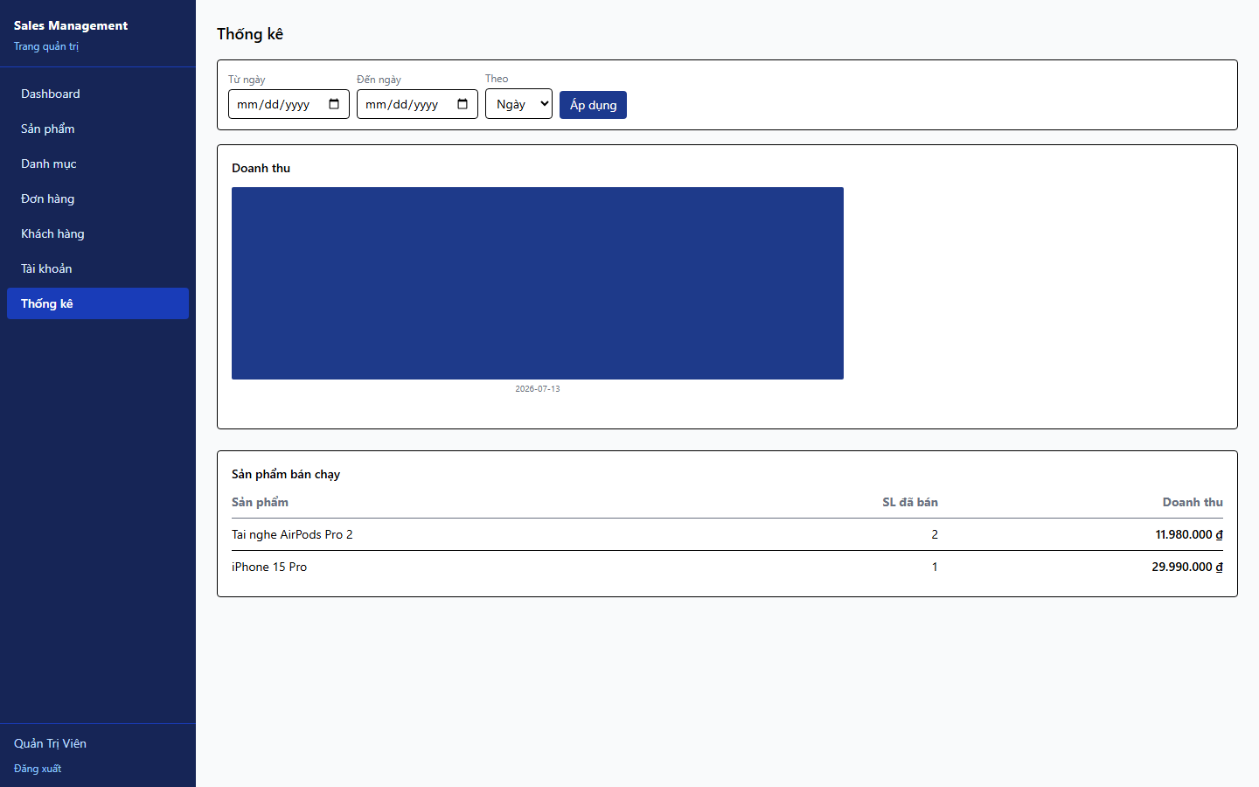

Kiểm thử
Công cụ | Phương thức | Endpoint | Kịch bản | Kỳ vọng | Thực tế
Postman/newman | GET | /api/admin/statistics/revenue | Có dữ liệu COMPLETED | 200, đúng tổng doanh thu | Pass
Postman/newman | GET | /api/admin/statistics/revenue | Khoảng thời gian trống dữ liệu | 200, mảng rỗng | Pass
Postman/newman | GET | /api/admin/statistics/top-products | — | 200, đúng thứ tự theo số lượng bán | Pass
Playwright | UI | /admin/statistics | Xem biểu đồ + bảng với dữ liệu thật | Hiển thị đúng doanh thu và sản phẩm bán chạy | Pass

3.9. Tổng hợp kết quả kiểm thử tự động (Postman/newman)
Toàn bộ 94 request / 120 assertion của bộ Postman collection (8 nhóm: Auth, Category, Product, Cart, Order, Admin/Accounts, Review, Statistics) được chạy bằng npx newman trực tiếp lên backend đã container hoá. Kết quả thật (xem report-assets/test-results/newman-run-console.txt và newman-run.json):
requests: 94/94 executed, 0 failed
assertions: 120 total, 116 passed, 4 failed
total run duration: 8.5s
average response time: 20ms

4 assertion không đạt đều là hai kịch bản đã biết từ trước (không phải lỗi phát sinh), cần seed dữ liệu thủ công qua SQL trước khi newman — cả hai đã được xác nhận đúng qua kiểm thử thủ công (curl/trình duyệt):
• Login - Locked Account: cần khoá một tài khoản test trước khi chạy; chạy độc lập qua trình duyệt thì kết quả đúng 403 (xem mục 3.6).
• Delete Category - Blocked By Products: cần một sản phẩm tham chiếu category test trước khi chạy; xác nhận đúng 409 khi kiểm thử thủ công.

3.10. Phân loại các vấn đề còn tồn tại (real bug vs. cắt giảm phạm vi có chủ đích)
# | Vấn đề | Phân loại
1 | Không có endpoint khách hàng tự huỷ đơn (chỉ Admin/Nhân viên) | Cắt giảm phạm vi có chủ đích — SRS không yêu cầu bắt buộc
2 | Không có sửa/xoá đánh giá | Cắt giảm phạm vi có chủ đích — UC-08 không yêu cầu
3 | Mật khẩu tối thiểu 6 ký tự (SRS ghi 8 ký tự) | Đã sửa (Ngày 10) — tăng lên 8 ký tự ở cả backend và frontend, khớp SRS — xem mục 3.11
4 | "Phiên hết hạn" chưa có thông báo/chuyển hướng chuẩn hoá | Khác biệt nhỏ so với Phần 4 SRS — không chặn demo
5 | Chưa có endpoint sửa tài khoản nội bộ đã tạo (chỉ thêm mới) | Đã sửa (Ngày 10) — bổ sung PUT /api/admin/staff/{id} + giao diện sửa — xem mục 3.11
6 | ddl-auto=update thay vì Flyway/Liquibase | Cắt giảm phạm vi có chủ đích — hợp lý cho quy mô đồ án
7 | Không có cơ chế tự tạo tài khoản Admin đầu tiên qua API | Cắt giảm phạm vi có chủ đích — vấn đề triển khai, không phải chức năng SRS
8 | Backend chưa có healthcheck riêng trong docker-compose | Cắt giảm phạm vi có chủ đích — chưa gây lỗi thực tế

3.11. Khác biệt giữa SRS và triển khai thực tế (để nhóm quyết định có cập nhật SRS hay không)
1. UC-06, luồng ngoại lệ "mất kết nối": SRS mô tả nếu mất kết nối khi đang xử lý đặt hàng thì đơn được lưu ở trạng thái PENDING để xử lý thủ công. Thực tế, việc tạo đơn là một transaction nguyên tử duy nhất — nếu lỗi giữa chừng, toàn bộ giao dịch rollback, không có đơn hàng PENDING nào được tạo (an toàn hơn nhưng khác mô tả gốc).
2. UC-10, luồng ngoại lệ "huỷ đơn sau khi đã giao": SRS yêu cầu khi từ chối yêu cầu huỷ đơn COMPLETED, hệ thống phải ghi chú lý do từ chối. Đã bổ sung ở Ngày 10: một lần chuyển COMPLETED→CANCELLED bị từ chối vẫn yêu cầu note và ghi lại vào order_status_history (oldStatus=newStatus=COMPLETED) trước khi trả 409, thay vì một lỗi 409 trống không ghi nhận.
3. UC-12, chức năng "sửa" tài khoản nội bộ: SRS ghi "Admin thêm/sửa tài khoản Nhân viên". Tại thời điểm rà soát (Ngày 9), hệ thống chỉ có chức năng xem danh sách + thêm mới. Đã bổ sung ở Ngày 10: PUT /api/admin/staff/{id} (AdminService.updateStaffAccount()) + giao diện sửa trực tiếp trên bảng tài khoản nội bộ + 3 kịch bản kiểm thử Postman mới.
4. Mục 2.5.1 vs 2.5.2 — quyền xem danh sách khách hàng của Nhân viên: Mục 2.5.1 (bảng phân quyền chức năng) ghi Nhân viên không được "Quản lý khách hàng", nhưng mục 2.5.2 (phạm vi dữ liệu) lại ghi Nhân viên được xem "danh sách khách hàng" — hai mục tự mâu thuẫn nhau trong chính SRS gốc. Triển khai thực tế chọn theo 2.5.1 (chặn hoàn toàn Nhân viên khỏi mọi endpoint /api/admin/**). Đã sửa tài liệu SRS ở Ngày 10 để mục 2.5.2 khớp với 2.5.1, mã nguồn không thay đổi.
5. Mật khẩu tối thiểu: SRS ghi rõ tối thiểu 8 ký tự; tại thời điểm rà soát (Ngày 9), triển khai chỉ yêu cầu tối thiểu 6 ký tự. Đã sửa ở Ngày 10: tăng lên 8 ký tự ở cả RegisterRequest/CreateStaffRequest (backend) và form đăng ký/tạo tài khoản (frontend), khớp đúng SRS.
6. Bảng order_status_history: không có trong ERD gốc (chỉ liệt kê 7 thực thể), được bổ sung ở Ngày 4 để đáp ứng yêu cầu "toàn bộ thay đổi trạng thái phải được ghi log" của UC-10 — bổ sung cần thiết, không phải thiếu sót.
7. Thông báo "Phiên hết hạn": Phần 4 SRS định nghĩa mẫu thông báo chuẩn khi JWT hết hạn. Đã bổ sung ở Ngày 10: interceptor phía frontend phát hiện lỗi 401 do phiên hết hạn, tự động xoá phiên và chuyển hướng về trang đăng nhập kèm thông báo đúng mẫu SRS.
(Nhóm quyết định: cập nhật lại SRS cho khớp thực tế, hay điều chỉnh code cho khớp SRS. Các mục 2, 3, 5, 7 ở trên đã được xử lý ở Ngày 10 như mô tả; mục 1 giữ nguyên có chủ đích, mục 4 và 6 không cần thay đổi.)

